* Pengaruh Ukuran Mesin terhadap Emisi

Apakah ukuran mesin kendaraan memiliki pengaruh signifikan terhadap emisi gas buang? Apakah kendaraan dengan mesin yang lebih besar cenderung menghasilkan emisi yang lebih tinggi?

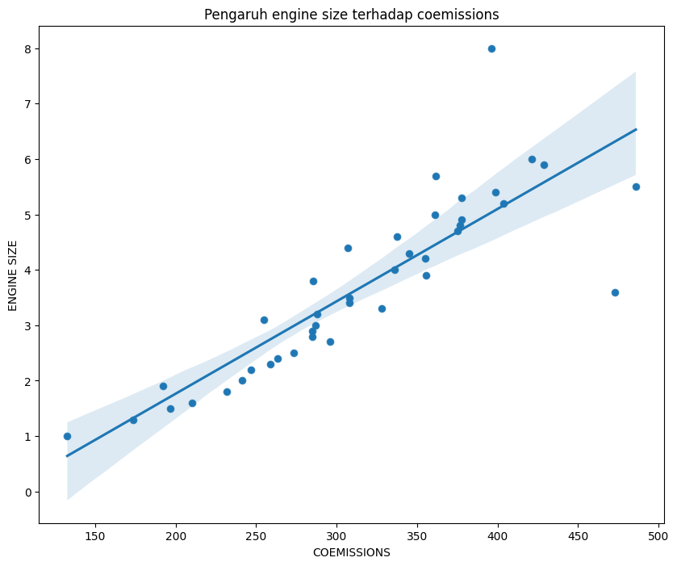

**Corr : 0.849713818434633**

* Perbandingan Konsumsi Bahan Bakar Antar Kelas Kendaraan

Bagaimana perbandingan konsumsi bahan bakar antara berbagai kelas kendaraan, seperti compact, mid-size, dan subcompact? Apakah ada perbedaan yang signifikan dalam tingkat konsumsi bahan bakar antar kelas kendaraan?

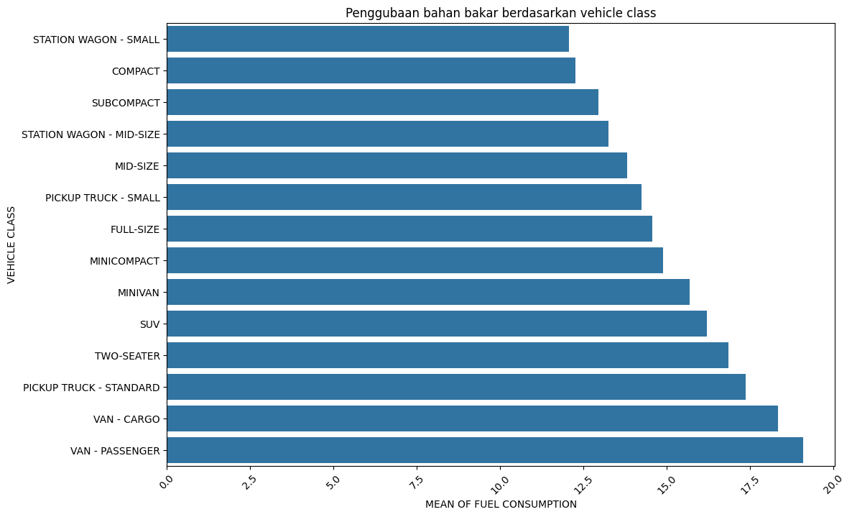

* Pengaruh Jenis Transmisi terhadap Konsumsi Bahan Bakar

Apakah jenis transmisi kendaraan (automatic vs. manual) memiliki pengaruh terhadap tingkat konsumsi bahan bakar? Apakah kendaraan dengan transmisi manual cenderung lebih efisien dalam penggunaan bahan bakar?

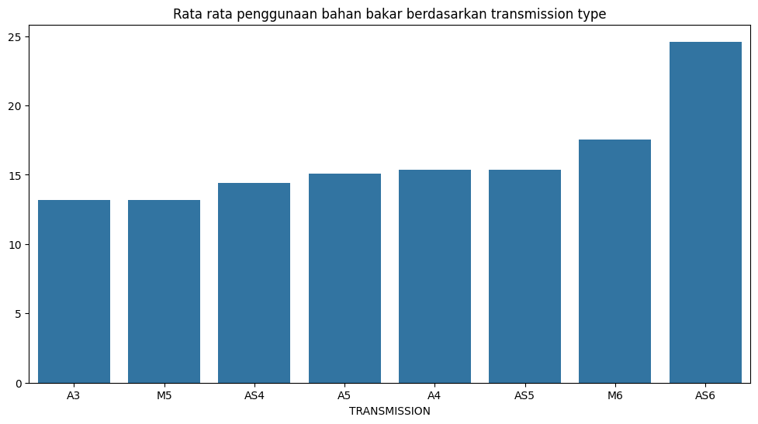

* Kinerja Emisi Berdasarkan Merek Kendaraan

Apakah terdapat perbedaan dalam kinerja emisi antara merek kendaraan tertentu? Apakah ada merek kendaraan yang cenderung menghasilkan emisi yang lebih rendah atau lebih tinggi dibandingkan merek lainnya?

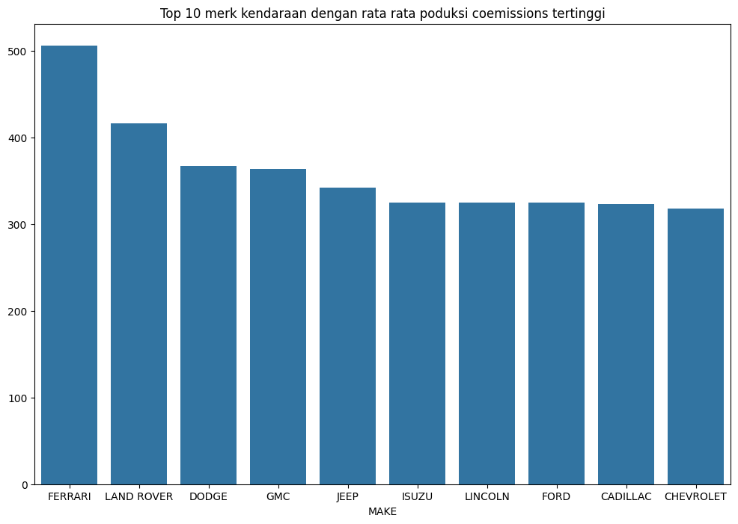

* Korelasi antara Ukuran Mesin dan Konsumsi Bahan Bakar

Apakah terdapat korelasi antara ukuran mesin kendaraan dengan tingkat konsumsi bahan bakar? Apakah kendaraan dengan mesin yang lebih besar cenderung memiliki konsumsi bahan bakar yang lebih tinggi?

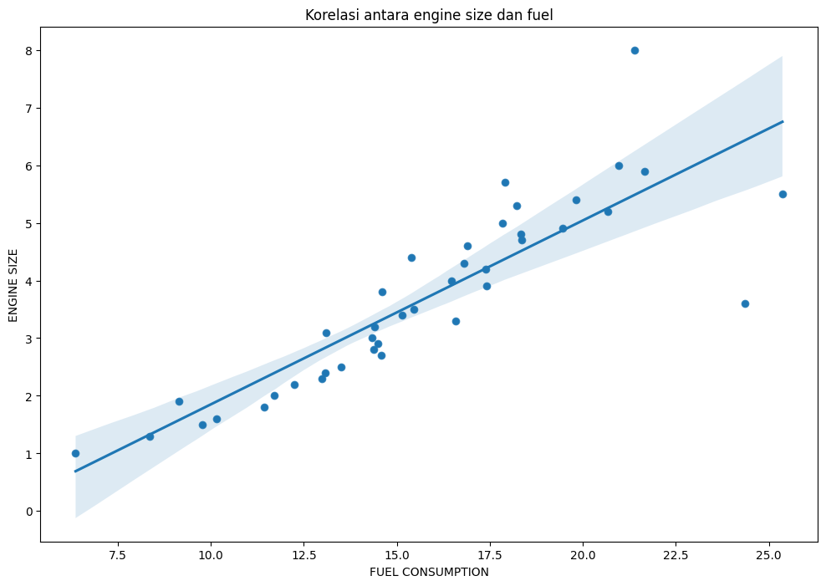

* Perbandingan Konsumsi Bahan Bakar Berdasarkan Jenis Bahan Bakar

Apakah terdapat perbedaan dalam tingkat konsumsi bahan bakar antara kendaraan yang menggunakan jenis bahan bakar berbeda (misalnya, bensin vs. diesel)? Apakah kendaraan dengan jenis bahan bakar tertentu cenderung lebih efisien dalam penggunaan bahan bakar?

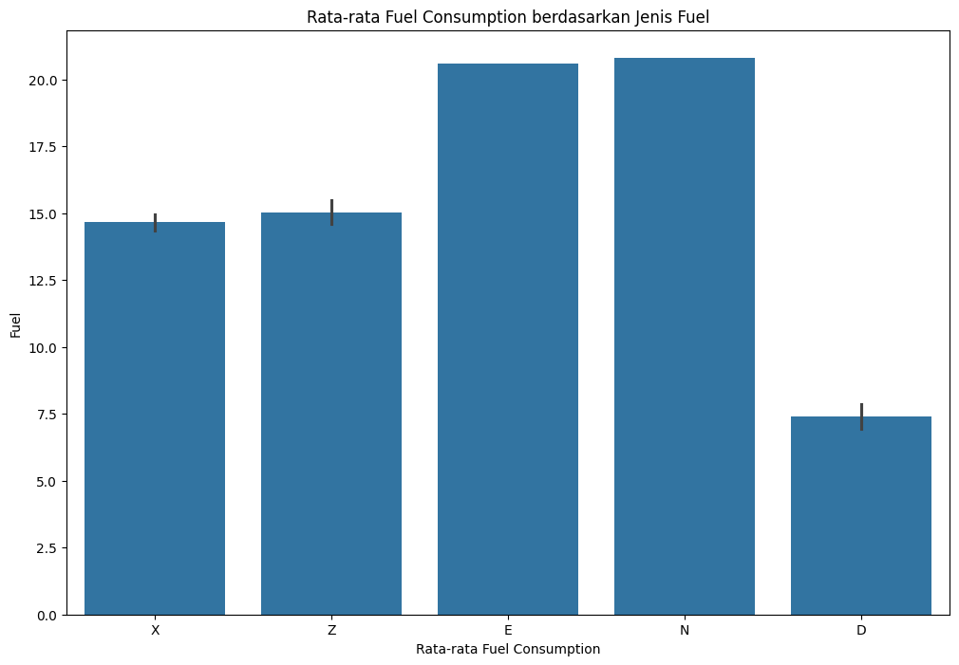

* Analisis Emisi berdasarkan Kelas Kendaraan

Apakah terdapat perbedaan dalam tingkat emisi gas buang antara berbagai kelas kendaraan? Apakah kendaraan dalam kelas tertentu cenderung menghasilkan emisi yang lebih rendah atau lebih tinggi?



